柳州市科学技术局

行政执法事项及“双随机一公开”情况说明

根据柳办〔2019〕36号 中共柳州市委办公室 柳州市人民政府办公室关于印发《柳州市科学技术局职能配置、内设机构和人员编制规定》的通知，市知识产权局职责整体移交市市场监督局，科技局无具体行政处罚内容，因此，2021年没有“双随机一公开”相关工作内容。但按要求进行了行政执法社会公示挂网（http://kjj.liuzhou.gov.cn/）。
特此说明。

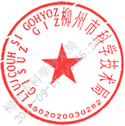
柳州市科学技术局
2021年9月15日

